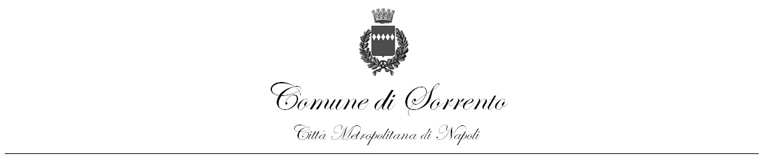
ANNO SCOLASTICO 2023/24
SERVIZIO TRASPORTO SCOLASTICO
Si comunica che è possibile effettuare l’iscrizione per usufruire del Servizio di Trasporto Scolastico a.s. 2023/2024, per gli alunni frequentanti la scuola dell’infanzia, primaria e secondaria di I grado nel Comune di Sorrento.
Le domande di iscrizione dovranno essere presentate all’Ufficio Protocollo del Comune di Sorrento oppure al seguente indirizzo protocollo@pec.comune.sorrento.na.it, in formato PDF, entro e non oltre il 10 Settembre 2023, Il fac-simile di domanda per usufruire del servizio trasporto scolastico è scaricabile dal sito del Comune www.comune.sorrento.na.it.
Per poter procedere con l’iscrizione al servizio trasporto l’utente dovrà essere in regola con i pagamenti relativi agli anni precedenti. Devono inoltrare domanda di iscrizione anche coloro che hanno usufruito del servizio negli anni precedenti. Il servizio verrà sospeso, previa disdetta da presentare all’Ufficio Pubblica Istruzione.
Le iscrizioni saranno accettate fino ad esaurimento posti. Nel caso di domande numericamente superiori rispetto ai posti disponibili sugli scuolabus, l’Amministrazione Comunale si riserva di adottare gli atti conseguenti, dando in ogni caso priorità agli alunni la cui residenza sia maggiormente distante dal plesso scolastico di frequenza.
Per eventuali chiarimenti è possibile contattare i seguenti numeri 081/5335244-081/5335227.

IL DIRIGENTE I DIPARTIMENTO Dott.ssa Mariagrazia Caiazzo

